**武汉市2025年度下半年事业单位公开招聘笔试考点地图**

[考点名称：武汉市第一商业学校 地址：武汉市江岸区江汉北路106号 2](#_Toc181026516)

[考点名称：武汉技师学院（墨水湖校区） 地址：武汉市汉阳区七里庙墨水湖北路301号 3](#_Toc181026517)

[考点名称：武汉市建设学校 地址：武汉市汉阳区知音东路1号（桥东村66号） 4](#_Toc181026518)

[考点名称：湖北商贸学院（综合楼） 地址：武汉市洪山区雄楚大街632号 5](#_Toc181026519)

[考点名称：武汉软件工程职业学院 地址：武汉市东湖新技术开发区光谷大道117号 6](#_Toc181026520)

[考点名称：江汉大学 地址：武汉市武汉经济技术开发区三角湖路8号 7](#_Toc181026521)

[考点名称：湖北艺术职业学院南湖校区 地址：武汉市洪山区雄楚大道488号 8](#_Toc181026522)

[考点名称：长江大学武汉校区 地址：武汉市蔡甸区大学路111号 9](#_Toc181026523)

[考点名称：武汉生物工程学院 地址：武汉市长江新区汉施公路1号 10](#_Toc181026524)

[考点名称：武汉市财政学校 地址：武汉市汉阳区汉阳大道790号 11](#_Toc181026524)

[考点名称：武汉经济技术开发区第一中学 地址：武汉经济技术开发区博学路10号 12](#_Toc181026524)

[考点名称：武汉经济技术开发区第一初级中学 地址：武汉经济技术开发区神龙大道70号 13](#_Toc181026524)

[考点名称：武汉市东西湖职业技术学校 地址：武汉市东西湖区东西湖大道2658号（107国道七雄路口）东西湖职校 14](#_Toc181026524)

# 考点名称：武汉市第一商业学校 地址：武汉市江岸区江汉北路106号

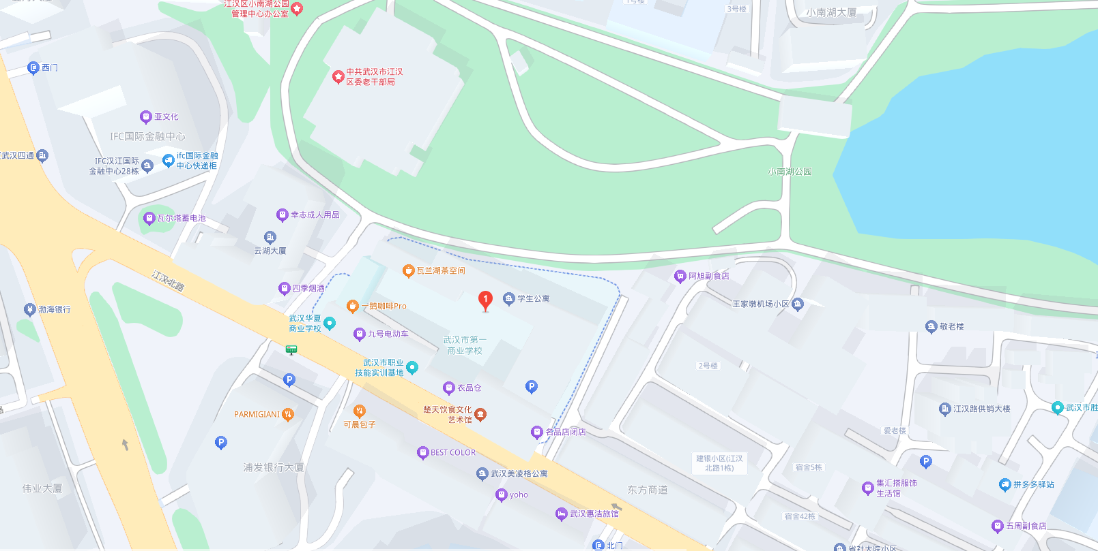

# 考点名称：武汉技师学院（墨水湖校区） 地址：武汉市汉阳区七里庙墨水湖北路301号

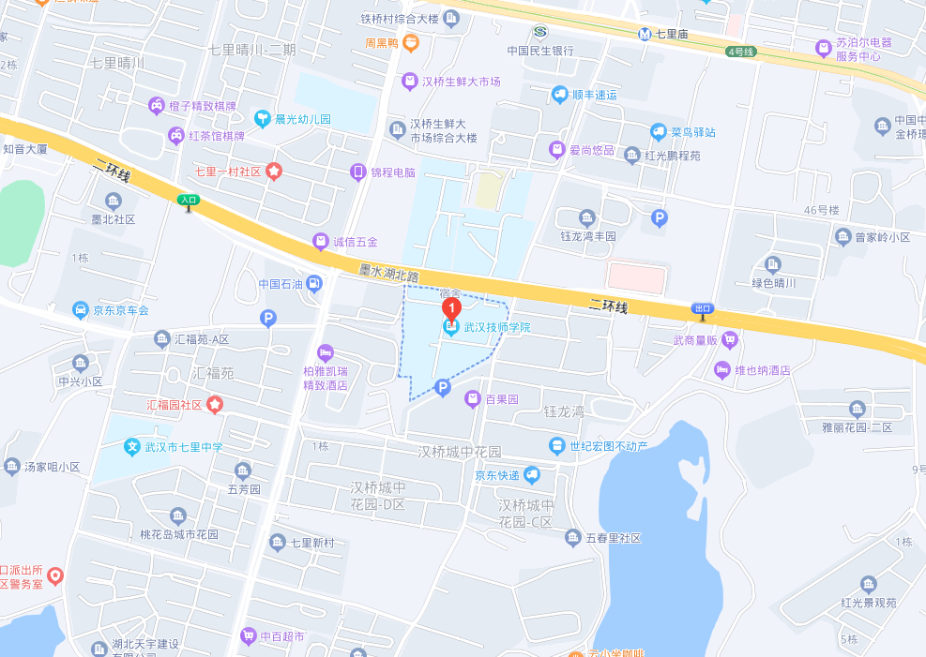

# 考点名称：武汉市建设学校 地址：武汉市汉阳区知音东路1号（桥东村66号）

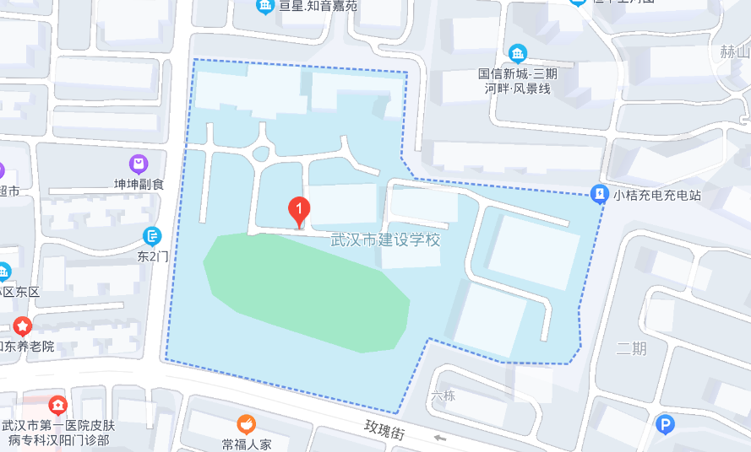

# 考点名称：湖北商贸学院（综合楼） 地址：武汉市洪山区雄楚大街632号

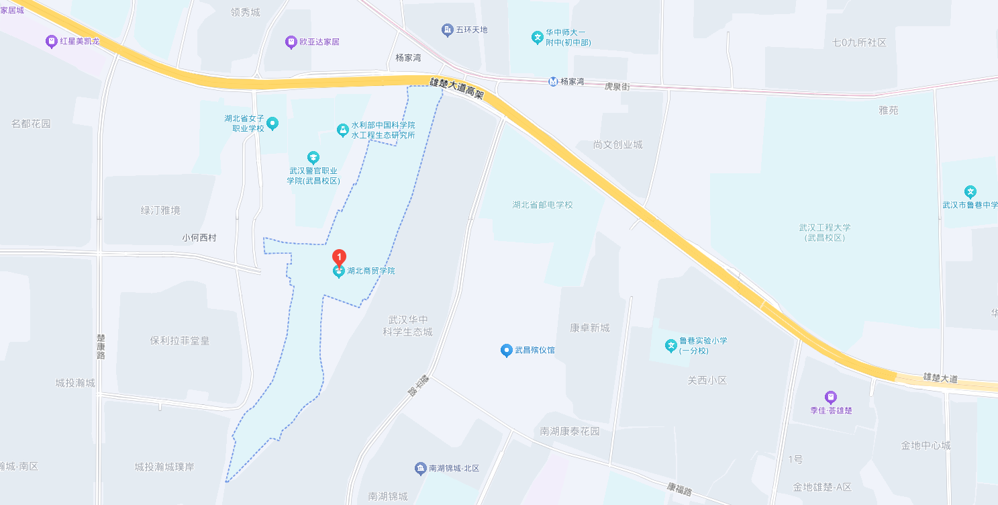

# 考点名称：武汉软件工程职业学院 地址：武汉市东湖新技术开发区光谷大道117号

**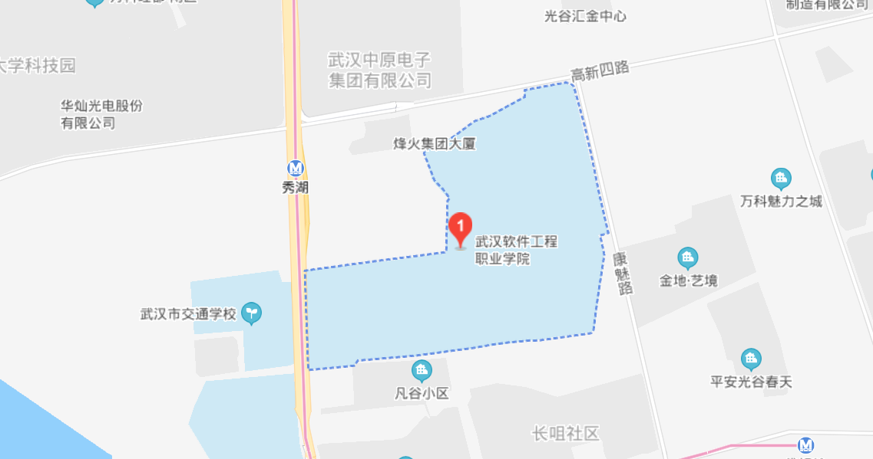**

# 考点名称：江汉大学 地址：武汉市武汉经济技术开发区三角湖路8号

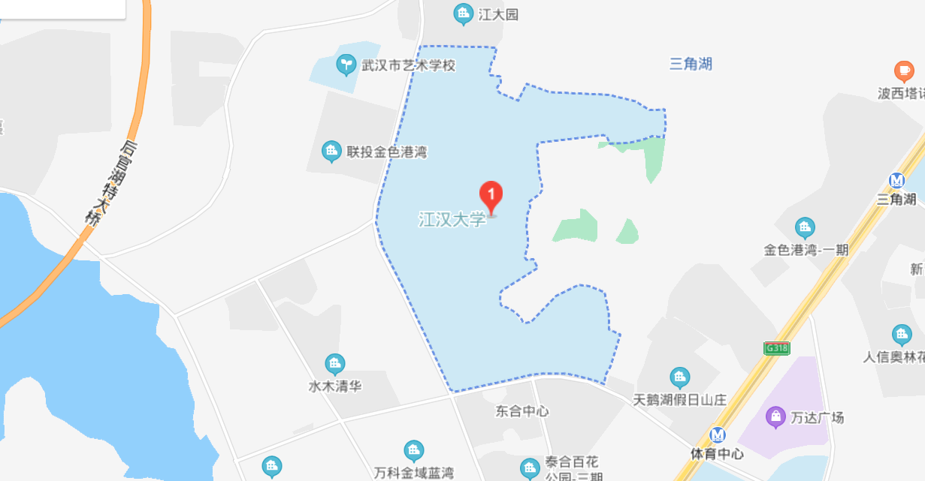

# 考点名称：湖北艺术职业学院南湖校区 地址：武汉市洪山区雄楚大道488号C:\Users\WHPTA\Documents\xwechat_files\wxid_m6gq9lemtf5n22_0155\temp\RWTemp\2025-10\b8f69085426718399a94976e9d3fedc7\8e54bf88d3044d74a93f3b9966105000.png

# 考点名称：长江大学武汉校区 地址：武汉市蔡甸区大学路111号

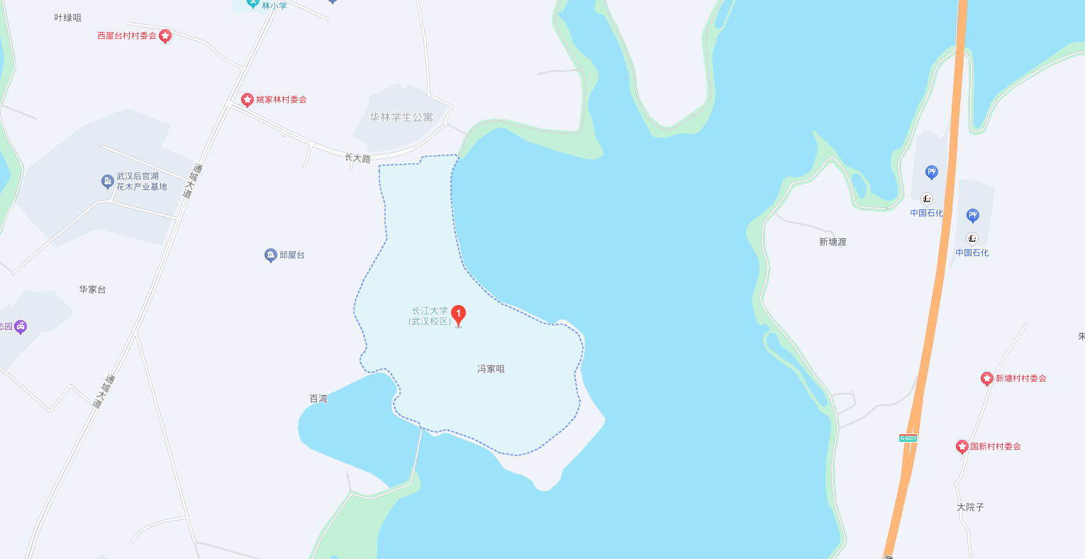

# 考点名称：武汉生物工程学院 地址：武汉市长江新区汉施公路1号

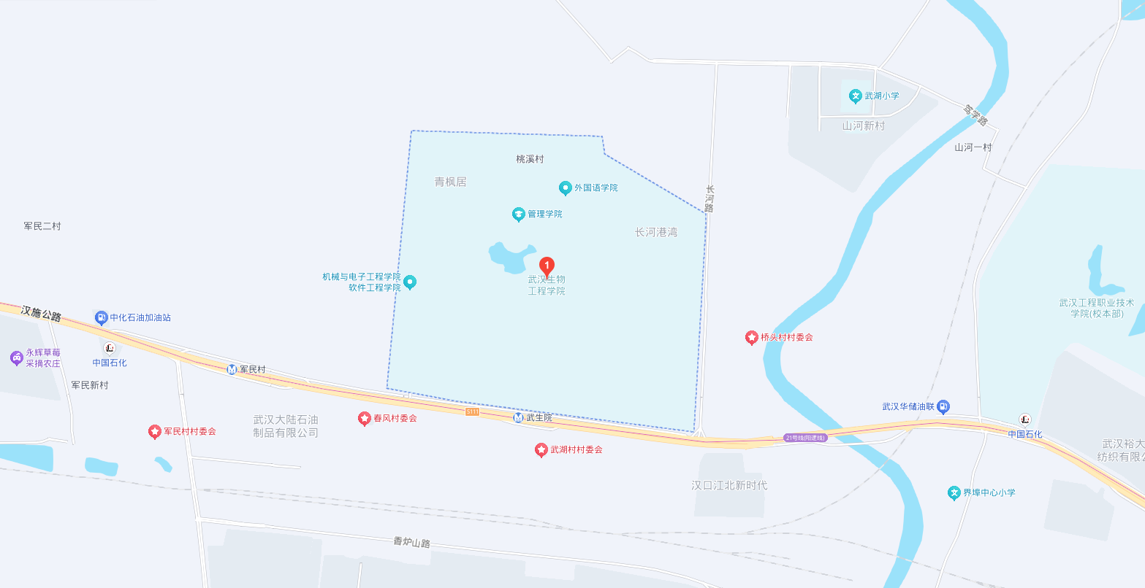

# 考点名称：武汉市财政学校 地址：武汉市汉阳区汉阳大道790号

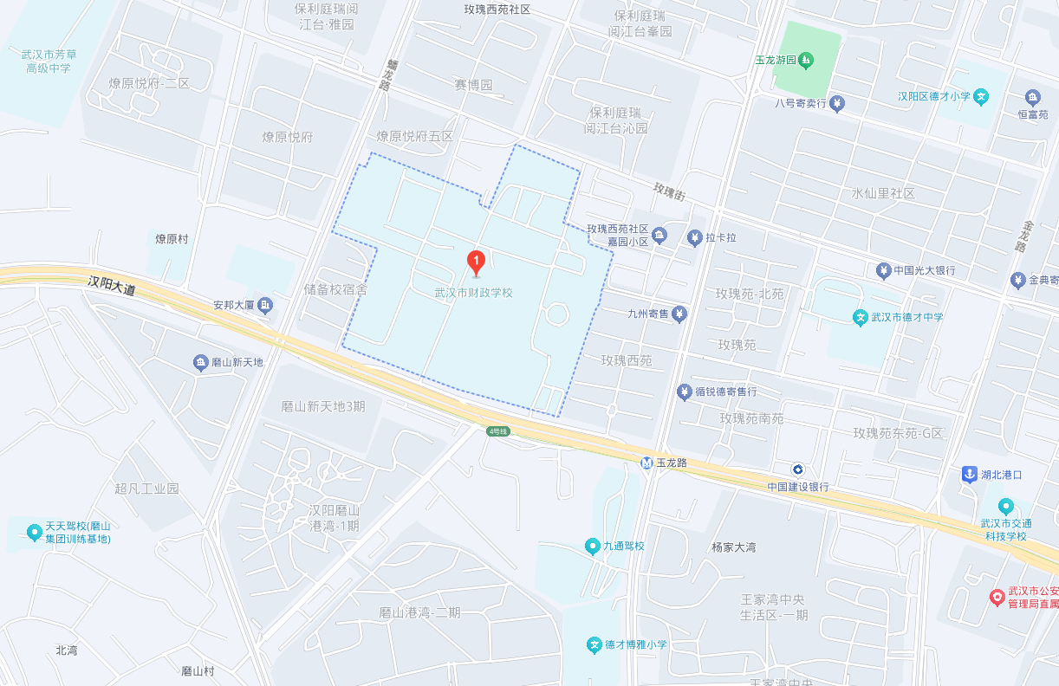

# 考点名称：武汉经济技术开发区第一中学 地址：武汉经济技术开发区博学路10号

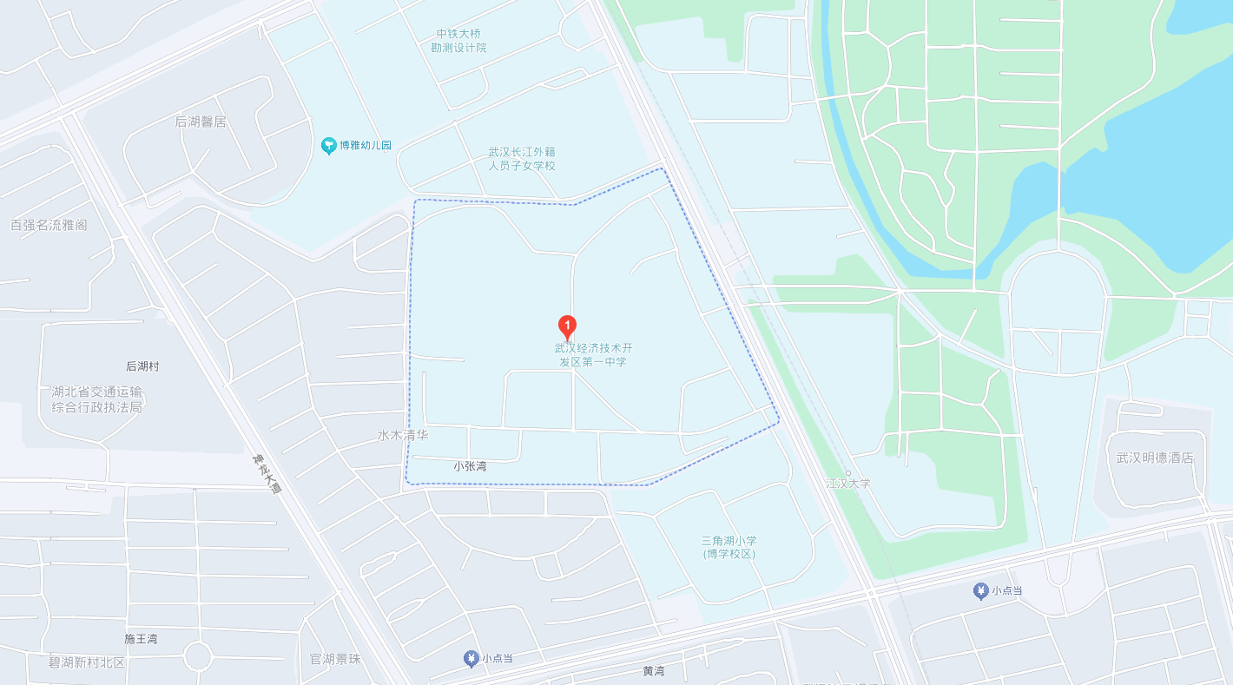

# 考点名称：武汉经济技术开发区第一初级中学 地址：武汉经济技术开发区神龙大道70号

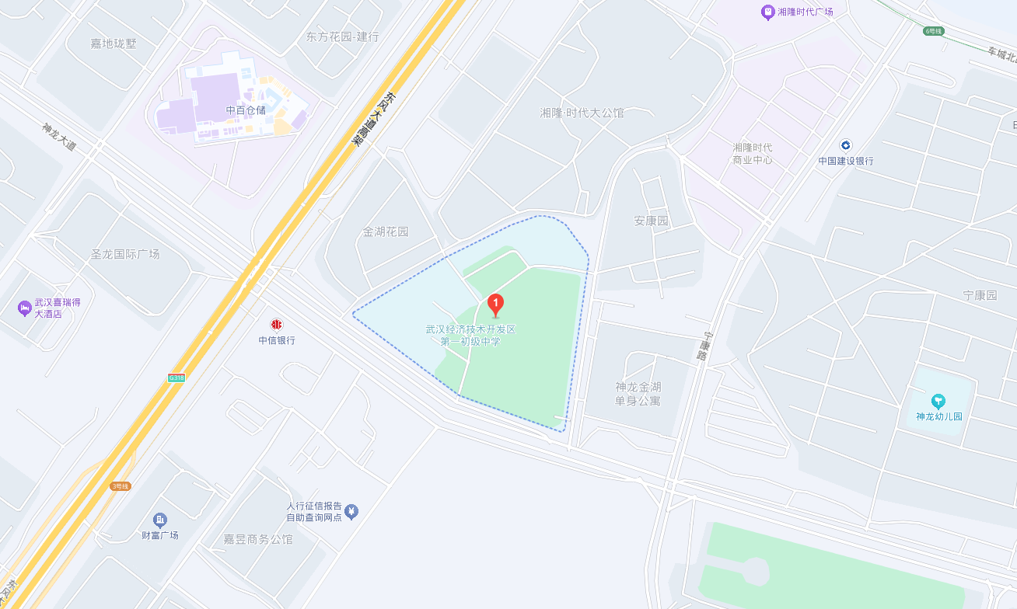

# 考点名称：武汉市东西湖职业技术学校

# 地址：武汉市东西湖区东西湖大道2658号（107国道七雄路口）东西湖职校

